Fadas Malvadas

França

Era uma vez, duas jovens Fadas chamadas Carabosse e Follette. Elas eram tão maliciosas e malvadas que a Rainha Fada as baniu de sua Corte. Por isso, elas caíram na terra e vagaram por aí, vendo quanta maldade elas poderiam fazer aos mortais.
Aconteceu de chegarem em um país onde havia muitas fazendas ricas, com esplêndidas plantações de grãos, vastos campos de vegetais e acres de árvores frutíferas muito carregadas. Quando Carabosse e Follette viram tudo aquilo elas se encheram de despeito. Escutaram o que os fazendeiros diziam uns aos outros e logo souberam que as pessoas infelizes estavam insatisfeitas com a abundância que crescia em suas terras, e que desejavam todas as riquezas do mundo inteiro.
Carabosse e Follette riram zombeteiramente e quando já estava escuro tocaram com suas varinhas tudo que tinha crescido.
Instantaneamente tudo mudou.
As espigas de milho, amadurecendo tão lindamente, já não agitavam mais seus cabelos amarelos, mas foram transformadas em espigas cravejadas de pedras preciosas. Cada haste de grão foi transformada em um tubo de ouro ou de prata, encimado por um cacho de diamantes. As árvores se tornaram colunas de alabastros ou cristal, com folhas de esmeraldas e frutos de topázio, rubi, pérolas e ametistas. Das videiras se penduravam cachos de granadas e rubis. De fato, cada coisa que crescia foi transformada em ouro, prata ou pedras preciosas.
Quando as pessoas acordaram pela manhã e viram seus campos e pomares brilhando com milhares de raios coloridos, gritaram de alegria e correram para encher seus cestos com as jóias e colher os galhos de alabastro e cristal. Elas fizeram colares e cintos de diamantes, rubis e pérolas; e trançaram coroas de ouro para suas cabeças e bordaram suas roupas com todo tipo de gema.
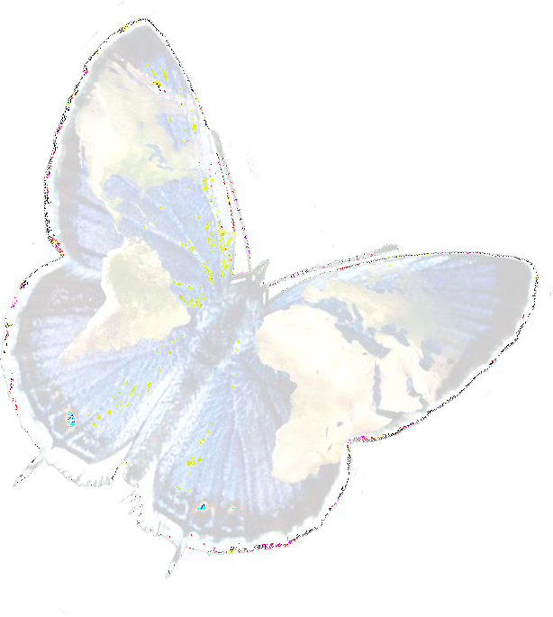
O Verão passou e o Outono chegou. Já não havia árvores frondosas espalhadas sob às quais assentar-se. Não havia a fragrância delicada das flores para respirar. Havia somente folhas rígidas de esmeralda e pedras preciosas duras, cujo brilho queimava os olhos.
A foice do fazendeiro se quebrou contra os tubos de ouro e prata, e não havia grãos para serem transformados em farinha no moinho. Os vinhedos e as árvores do pomar, ao invés de estarem cheias de uvas maduras, maçãs suculentas e pêssegos aveludados, quebraram sob o peso de toneladas de gemas preciosas. Ninguém podia vender nada, já que todos tinham tanta riqueza que não precisavam de nada mais.
Logo toda a comida tinha acabado. As crianças choravam por pão, e não tinha mais nada.
As malvadas Carabosse e Follette, não satisfeitas com toda essa miséria que tinham causado, voaram de riacho a riacho, de fonte a fonte, tocando-os com suas varinhas. Instantaneamente nos riachos corria ouro derretido e as fontes jorravam borrifos de prata.
Não tinha água. As crianças choravam por algo de beber e não tinha nada. Todos estavam morrendo de fome e de sede.
As pessoas desesperadas, em agonia, jogaram fora seus robes bordados com pedras preciosas, jogaram também suas coroas de ouro e arrancaram seus colares e cintos de Diamantes, Rubis e Pérolas.
“Oh, dê-nos pão e água” gritavam. Mas não tinha nada.
Agora, havia só um pobre homem em todo país que estava contente com sua sorte. Ele vivia em uma pequena cabana cercada por um pequeno pedaço de terra. E porque ele era feliz Carabosse e Follette não foram capazes de mudar nada que era dele.
Quando ele ouviu as crianças chorando de fome e sede ele correu para seu jardim e colheu todas as frutas e vegetais frescos disponíveis. Deu tudo para as crianças e ficou sem nada.
Imediatamente ouviram a voz da Fada Rainha gritando:
“Pegue sua recompensa!”
Ouviu-se uma batida que causou um grande barulho. Uma corrente de vento levou embora as folhas de esmeralda e as frutas-jóias. Chamas vermelhas e amarelas percorriam os riachos e as fontes. O campos de grãos chacoalharam violentamente. E num piscar de olhos, folhas verdes sussurravam nas árvores e frutas maduras apareciam nos galhos. Vegetais deliciosos enfileirados no jardim. Os campos estavam amarelos com os grãos ondulantes. Nos riachos corria água pura e as fontes jorravam borrifos refrescantes.
Então ouviram a voz da Fada Rainha gritando:
“Morra, Carabosse! Morra, Follette!”
E com um barulho terrível as duas jovens Fadas malvadas explodiram em milhares de bolhas.
As pessoas quase enlouqueceram de alegria. As rodas do moinho começaram a girar, moendo farinha para fazer pão. As crianças, batendo palmas, correram para as hortas e pomares para colher frutas, enquanto as empregadas traziam para casa jarros de água fresca dos riachos. Enfim, todos tinham o que queriam para comer e beber.
E, todos os anos seguintes, os fazendeiros tiveram colheitas ricas e abundantes e nunca mais ficaram infelizes e descontentes.
Adaptada por Francis Jenkis Olcott (1919).
Domínio Público

Comentários

A única objeção que poderíamos fazer a esta história seria o destino sombrio que recai sobre Carabosse e Follette, uma punição que é sempre excessiva, não edificante e não é um bom exemplo. Mas temos que lembrar que essa história foi adaptada no início do século vinte, por Frances Jenkins Olcott. Ela fez um grande trabalho compilando histórias relacionadas à natureza para fins educacionais. Mas, compreensível para seu tempo, esqueceu detalhes que hoje, depois da Declaração Universal dos Direitos Humanos de 1948, não consideraríamos adequados. De toda forma, seria suficiente para o educador e para o Contador de Histórias mudar a punição final das Fadinhas Malvadas, transformando-a em uma severa reprimenda da Fada Rainha, seguida de um arrependimento sincero por parte de Carabosse e Follette.

Fontes
Olcott, F.J. (1919). The wicked fairies. Em The Wonder Garden: Nature Myths and Tales from all the World Over for Story-telling and Reading Aloud and for the Children's Own Reading (pp. 283-286). Boston & Nova Iorque: Houghton Mifflin Co.

Associado ao texto da Carta da Terra

Preâmbulo: Desafios Para o Futuro - São necessárias mudanças fundamentais dos nossos valores, instituições e modos de vida. Devemos entender que, quando as necessidades básicas forem atingidas, o desenvolvimento humano será primariamente voltado a ser mais, não a ter mais.

Outras passagens que esta história ilustra

Princípio 7f. Adotar estilos de vida que acentuem a qualidade de vida e subsistência material num mundo finito.

